Danes bomo spoznali BELO KRAJINO predvsem s poslušanjem in opazovanjem.
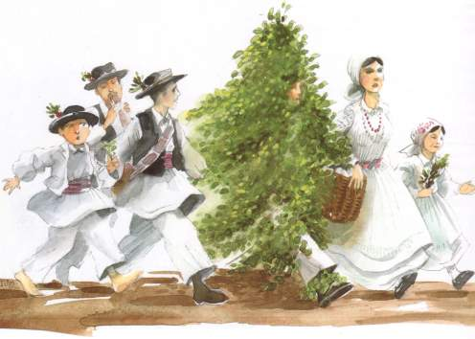
BELA KRAJINA
Jurjevanje
Naši predniki so verovali, da Zeleni Jurij prinaša dobro letino, zato so mu izkazovali posebno čast. Nekoč je Jurjevo spadalo med najpomembnejše praznike, še posebej v Beli krajini.
- OGLEJ SI POSNETEK https://www.youtube.com/watch?v=6uWaXhqxmu4

- A) Iz česa je ZELENI JURIJ (običajno – vrsta drevesa)? _____________________________________

- B) Kaj prinaša Zeleni Jurij? __________________________________________________________

- C) Zakaj vsako leto učenci to počnejo? __________________________________________________

OGLEJ SI POSNETEK Akademska folklorna skupina Študent - Zeleni Jure; Bela Krajina
https://www.youtube.com/watch?v=ADKz_P3-XVs
- A) Katera glasbila spremljajo folklorno skupino?_____________________________
________________________________________________________________________
- B) Kakšne so noše, v katere so oblečeni plesalci (barva, pasovi, nakit, pokrivala, predpasnik, rute)?

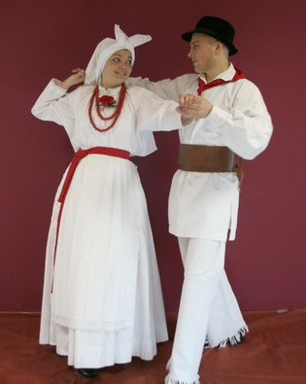
Ženska :________________________________________
______________________________________________
______________________________________________

Moški: __________________________________________
_______________________________________________
________________________________________________

Na 2. posnetku folklorne skupine (https://www.youtube.com/watch?v=ADKz_P3-XVs) najdeš tudi nekatere od spodnjih pesmi. V povezavah so v drugačnih preoblekah.
OBKROŽI (oz. napiši v zvezek) KATERE NAJDEŠ oz. katere so podobne – lahko samo delček pesmi.
- Katalena/(Rad Imel bi) Jabuko https://www.youtube.com/watch?v=saSFTcGuBJ8
- Jara Raja Zeleni Jurij https://www.youtube.com/watch?v=cUmQLTjUQlI
- Po Koroškem, po Kranjskem https://www.youtube.com/watch?v=FnoeQbpT6uQ
- Magnifico - Zeleni Jure https://www.youtube.com/watch?v=27VZNlgpS0k
- Lepa Anka/fruske Jabuke Slive/ Ivanic https://www.youtube.com/watch?v=kW8LTjroxYY
Katera od teh ti je najbolj všeč? _____________________________________________________
Zakaj?_________________________________________________________________________

Obkroži ali napiši v zvezek:
NAUČIL SEM SE:

VELIKO NOVEGA NEKAJ NOVEGA VSE SEM ŽE VEDEL


